江西省华赣环境集团有限公司
清洁发电事业部招聘简章
江西省华赣环境集团有限公司清洁发电事业部（简称华赣环境发电事业部）是经江西省投资集团批准，由江西省华赣环境集团有限公司于2022年5月8日组建成立的第一个事业部，由于都县、兴国县、崇义县等三个生活垃圾焚烧发电项目组成，总投资达到12.19亿元，服务区域覆盖5个县（区），服务人口293.57万人，每年可处理生活垃圾64.94万吨，年平均发电量约2.2亿千瓦时，可供约46万居民一年生活用电。目前，华赣环境发电事业部员工近160人，其中管理及专业技术团队占比超30%，大专学历以上人员占比85%以上。
华赣环境发电事业部以投资、建设、运营生活焚烧发电项目为主要业务。自成立以来，在华赣环境集团的科学统领下，通过对运行模式、管理制度、生产技术、人才培养等方面不断探索与创新，实现了各项目之间、生产运营各环节之间的协同效应，有效降低项目投资成本、加快建设速度、提高运营效率、促进技术创新。华赣环境发电事业部以系统集成的全产业链经验，依托强大的技术团队，规模化集中网络采购平台以及集团长期的投融资、项目运作经验，逐步发展成为全省一流的生活焚烧发电项目综合解决方案供应商。目前已投建项目占江西省内国有环保企业投建总数的3/5，其中于都县生活垃圾焚烧发电项目为江西省省级生态环保投资运营平台投建的第一个生活垃圾发电项目。
围绕推动江西省乃至全国可再生能源可持续规模化发展和煤电安全转型战略目标，按照华赣环境集团“十四五”发展规划，华赣环境集团发电事业部聚焦可再生能源规模化健康发展和生活垃圾焚烧发电技术创新，抢抓市场在清洁能源、节能减排各方面迅速增长的机遇，有效推动华赣环境集团在清洁发电事业领域的业务增长，全面提升华赣环境集团垃圾发电板块的管理凝合力和市场影响力，助力并加速推进中国电力系统碳中和步伐。

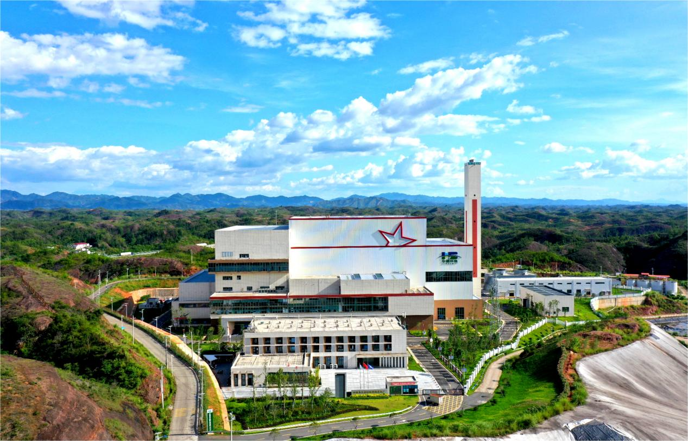

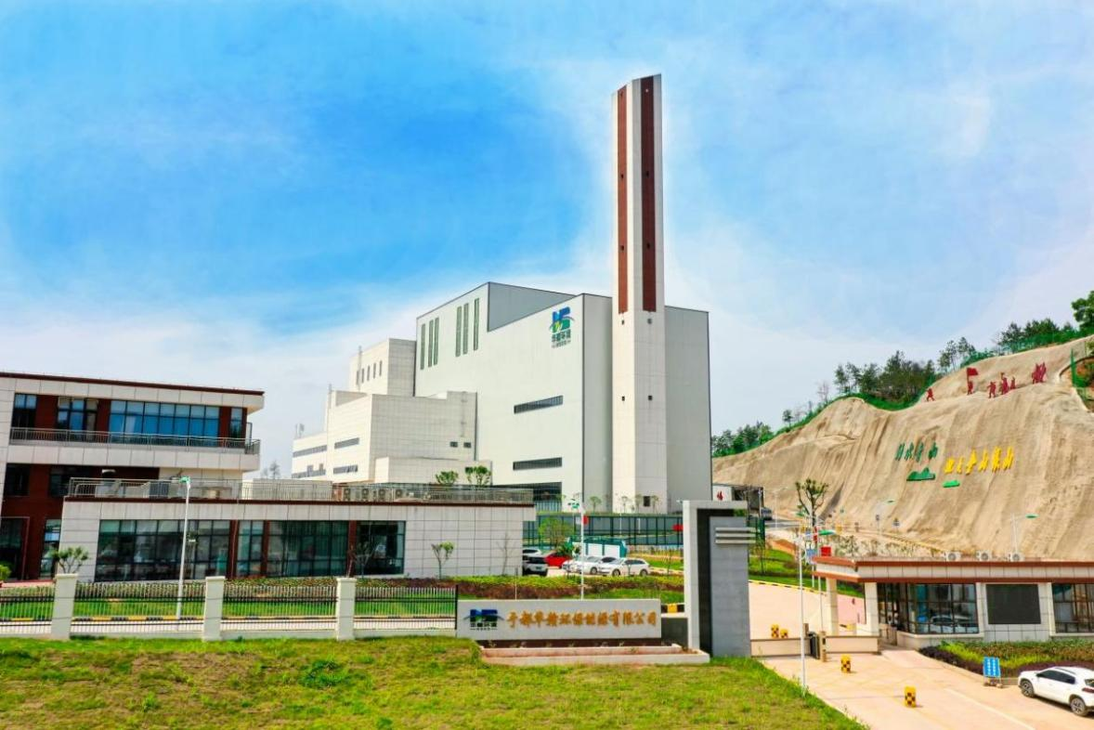

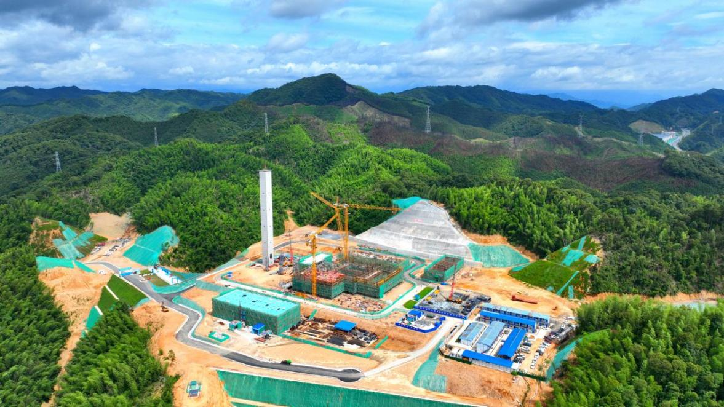

一、公司概况
兴国县华赣环境有限公司（“兴国华赣”）是赣州华赣环境有限公司和兴国县城市发展投资建设有限责任公司联合组建的国有企业，于2019年9月10日正式成立，注册资本金1.2亿元。兴国华赣现设有综合管理部、计划财务部、生产技术部、生产运行部、安全环保部共 5个部门，在册员工66人，目前已经进入实施阶段的项目为兴国县生活垃圾焚烧发电项目，建设地点位于兴国县埠头乡围子上，项目处理规模1000吨/天，占地面积118.15亩，总投资57642万元。项目建设主要内容包括：2台500吨/天垃圾焚烧炉排炉、2台45t/h中温次高压6.4Mpa,450℃）余热锅炉、1台20MW中温次高压蒸汽轮机等。项目采用BOT特许经营权的投资建设运营模式建设。项目建成后年均发电量13264万kW.h，年均上网电量10820万kW.h。
崇义华赣环保能源有限公司注册资本金5000万元，是由赣州华赣环境有限公司（国有企业）、浙江伟明环保股份有限公司（上市公司）和崇义县鼎兴城镇开发投资有限公司（国有企业）合资组建。公司在建项目崇义县生活垃圾焚烧发电项目，位于崇义县横水镇碧坑村两尾坑。该项目总处理规模800吨/日，用地面积100.41亩，分两期建设，其中一期工程400吨/日，二期工程为400吨/日。本期建设一期工程，总投资为29981万元，一期工程配置1台400吨/日垃圾焚烧炉排炉，1台中温中压（400℃，4.0MPa）余热锅炉，1台9MW凝汽式汽轮发电机组以及对应的配套系统。

二、招聘岗位及要求
公司 | 部门 | 岗位 | 人数 | 岗位职责 | 任职要求
兴国华赣 | 生产运行部 | 集控值班员  （电气、汽机、锅炉等） | 若干 | 负责本值的生产运行工作 | 1.电力、自动化、电气类等相关专业，大专及以上学历；  2.有较好地沟通能力和团队意识。
崇义华赣 | 生产运行部 | 集控值班员  （电气、汽机、锅炉等） | 若干 | 负责本值的生产运行工作 | 1.电力、自动化、电气类等相关专业，大专及以上学历；  2.有较好地沟通能力和团队意识。
工作地点：赣州市兴国县、崇义县
三、薪酬福利
1、薪酬待遇：国企正式员工，提供行业区域内具有竞争力的薪酬待遇。
2、社会保险：按国家规定缴纳五险一金"和补充医疗保险，公司将建立企业年金等进一步完善员工养老和医疗保障。
3、休假待遇：执行国家和江西省规定的法定休假制度。
4、生活保障：公司提供员工食堂工作餐、公寓式员工宿舍，台球室、羽毛球场、篮球场、乒乓球场及健身房。
5、福利待遇：带薪年休假、通讯费、劳保用品、高温补贴、取暖补贴、年度健康体检、三节福利和生日慰问等工会福利。
6、其余奖励：总经理特别奖、项目科研奖励等。
四、招聘程序
招聘工作按照发布公告、报名、资格审查、现场测试（笔试、面试）、线上测试、体检等程序进行。
五、报名方式
请应聘者将个人简历与相关学历学位、资质证书扫描件等附件以压缩包形式发送至指定邮箱，邮件标题及压缩包以“姓名+学历+专业+应聘岗位”格式命名：
兴国华赣：xghghr@163.com， 联系人：邱经理
崇义华赣：854304509@qq.com，联系人：杨经理

